**附件1：新教务系统学生“缓考”申请操作指南**

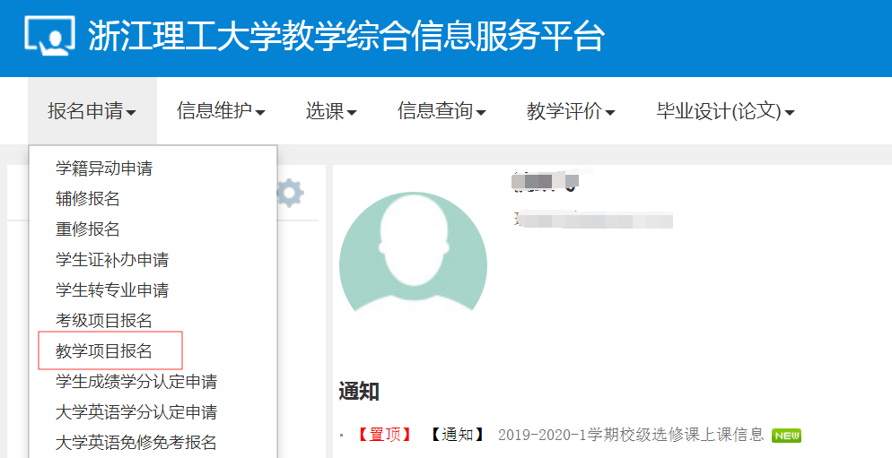

点击“教学项目报名”，选择要申请的项目，点“报名”。

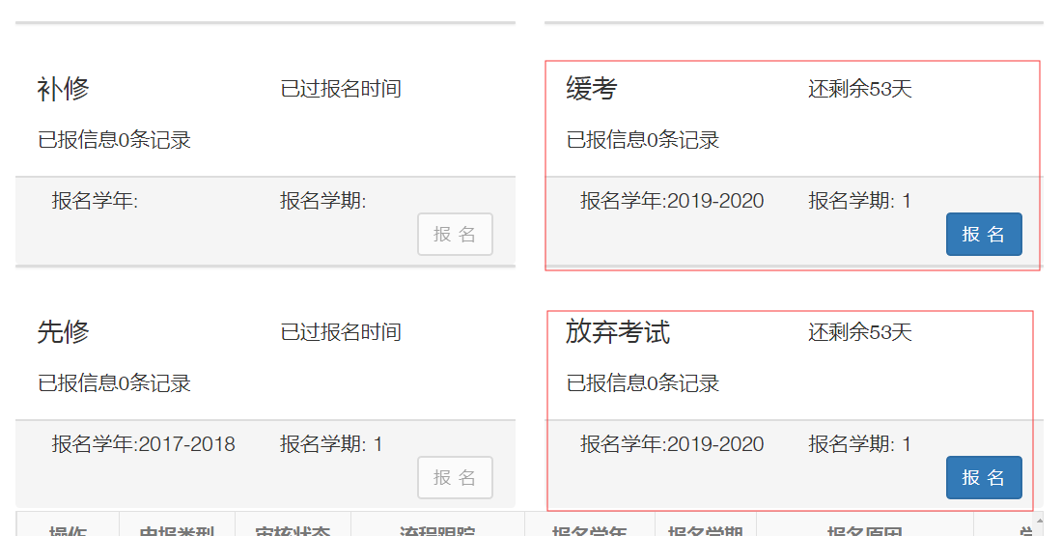

“报名说明”界面下方点“确定”。选择申请的课程，左边方框打勾，点击“提交申请”后，录入原因，再点击“提交申请”。

